PRIENŲ RAJONO SAVIVALDYBĖS JAUNIMO REIKALŲ TARYBOS
2019 METŲ VEIKLOS ATASKAITA

Prienų rajono savivaldybės jaunimo reikalų taryba yra visuomeniniais pagrindais prie Prienų rajono savivaldybės tarybos veikianti kolegiali patariamoji institucija, padedanti įgyvendinti savivaldybės funkcijas jaunimo politikos įgyvendinimo srityse, numatytose Lietuvos Respublikos jaunimo politikos pagrindų įstatyme ir kituose teisės aktuose.
2019 m. kovo 28 d. Prienų rajono savivaldybės taryboje buvo patvirtinti Prienų rajono savivaldybės jaunimo reikalų tarybą nuostatai, kuriuos galima rasti čia.
2019 m. birželio 10 d. vyko jaunimo organizacijų, veikiančių rajono savivaldybės teritorijoje, atstovų visuotinis susirinkimas, kuriame buvo išrinkti 4 jaunimo atstovai į Prienų rajono savivaldybės jaunimo reikalų tarybą (toliau – Prienų JRT). Taryba sudaroma Savivaldybės tarybos kadencijos laikotarpiui lygybės principu iš 8 narių: 4 savivaldybės administracijos ir (ar) savivaldybės tarybos ir 4 savivaldybės teritorijoje veikiančių savivaldybės jaunimo organizacijų atstovų (14-29 m.). Visa Prienų JRT sudėtis patvirtinta Prienų rajono savivaldybės tarybos 2019 m. birželio 27 d. posėdyje. Pilną tarybos sudėtį galima rasti čia.

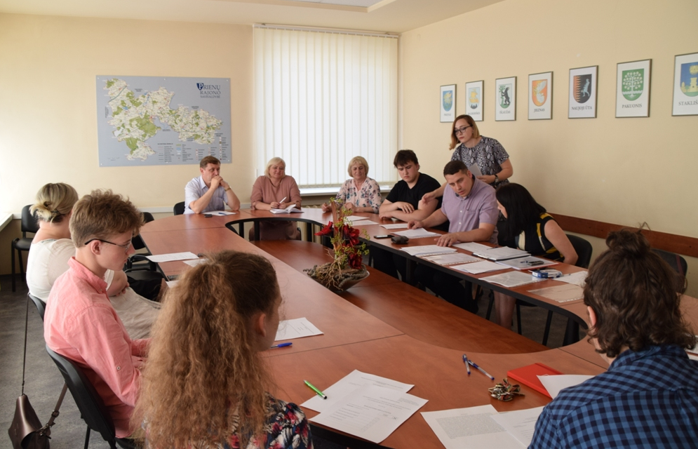

2019 metais vyko 3 Prienų JRT posėdžiai. Prienų JRT pasitvirtino veiklos kryptis pagal kurias planavo savo posėdžius.

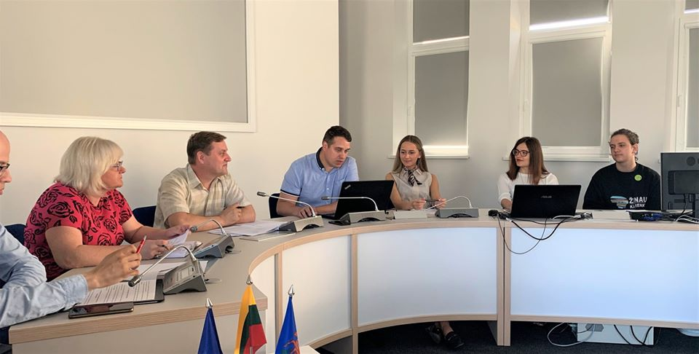
Pirmasis Prienų JRT posėdis vyko 2019 m. liepos 19 d.

Pirmame JRT posėdyje Taryba išrinko pirmininką, kuriuo tapo Mindaugas Rukas, Prienų rajono savivaldybės tarybos narys, bei pirmininko pavaduotoją, kuriuo tapo Kristijonas Raibužis, asociacijos „Milžinų lizdas“ jaunimo tinklo narys. Sekretore paskirta Prienų rajono savivaldybės jaunimo reikalų koordinatorė Roberta Revuckienė. Posėdžio metu buvo patvirtintas JRT darbo reglamentas, veiklos planas.
Aptartas iniciatyvinės grupės „Laimingas Prienų kraštas” tyrimas. Pirmininkas Mindaugas Rukas informavo, kad yra ruošiamas šio tyrimo pristatymas. Nutarta šio tyrimo rezultatus panaudoti rengiant Prienų rajono savivaldybės strateginį planą.

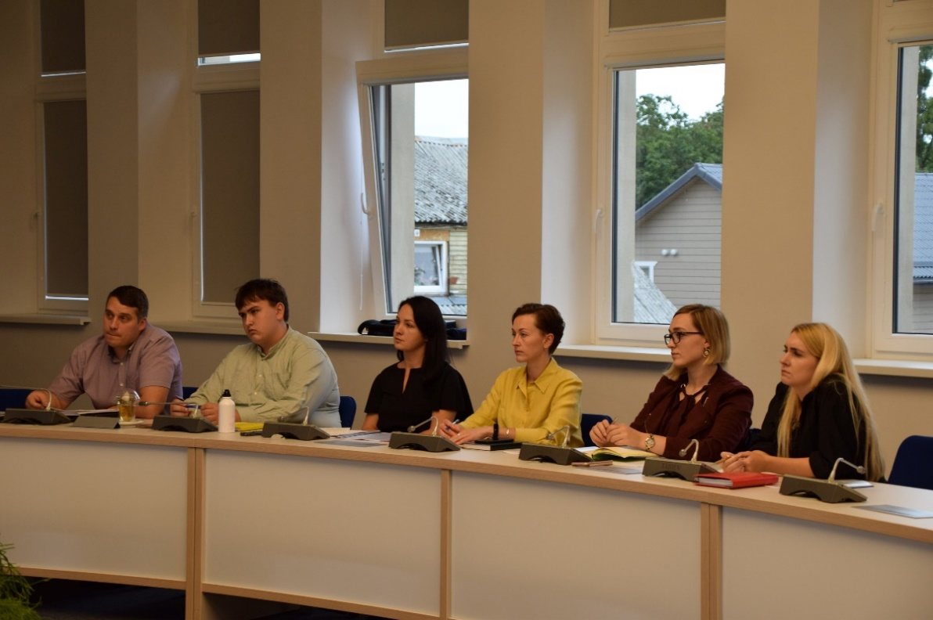
Antrasis Prienų JRT posėdis vyko 2019 m. rugsėjo 13 d.

Posėdyje aptartas JRT metinis biudžetas ir lėšų poreikis, JRT siūlymų įtraukimo į savivaldybės strateginį planą, savanorystės skatinimo, jaunų žmonių įsitraukimo į neformalių grupių arba jaunimo ir su jaunimu dirbančių organizacijų veiklą (2019 m. lapkričio mėn. tarpininkaujant Prienų JRT įsteigta nauja jaunimo organizacija - Stakliškių jaunimo klubas).
Buvo pristatytas jaunimo projektas „Prienų krašto jaunųjų menininkų draugovė“, diskutuota apie patalpų jaunimo organizacijoms poreikį. Aptariant jaunų žmonių užimtumo ir įsitraukimo į veiklas klausimą buvo pateiktas pasiūlymas sukurti vasaros užimtumo žemėlapį.
Posėdyje nutarta skatinti jaunimą dalyvauti ERASMUS+ projektuose. Taip pat nutarta bendradarbiauti su kitų rajonų JRT nariais.
Patvirtintas veiklos planas.

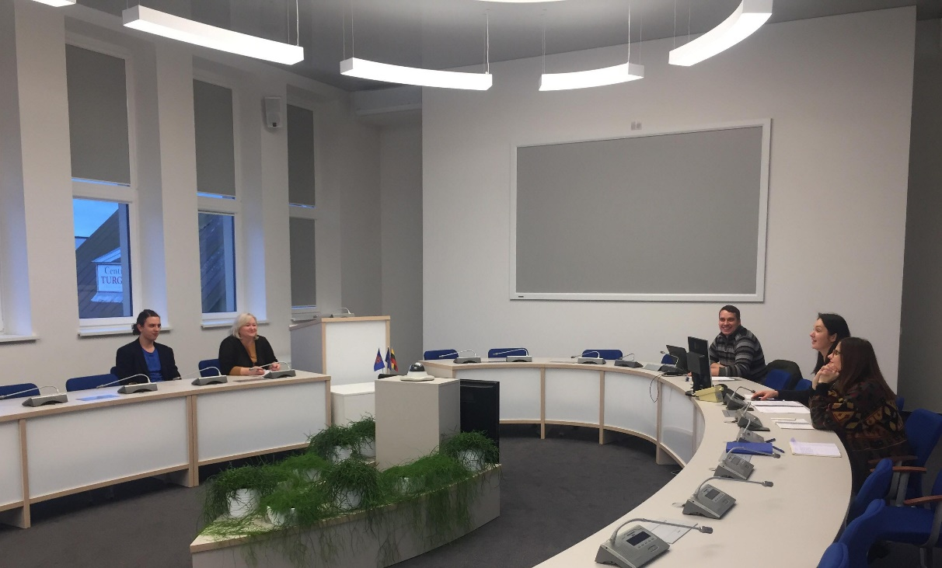
Trečiasis Prienų JRT posėdis vyko 2019 m. gruodžio 10 d.

Prienų JRT pirmininkas Mindaugas Rukas pristatė Prienų rajono savivaldybės gyventojų laimės indekso tyrimo rezultatus, informaciją apie parengtą ir patvirtintą Jaunimo organizacijų veiklos aktyvinimo programos lėšų skyrimo ir panaudojimo tvarkos aprašą, sukurtus Prienų JRT „Facebook“ ir „Instagram“ puslapius, planuojamas Prienų JRT narių išvykas į kitus rajonus, keistis gerąja patirtimi.
Posėdyje patvirtinti Tarybos pasiūlymai, kuriuos bus siūloma įtraukti į Prienų rajono savivaldybės strateginį planą. Pasiūlyta įtraukti du punktus: plėsti Jaunimo erdvės tinklą ir skatinti jaunimo organizacijų kūrimąsi Prienų rajono seniūnijose.
Norėdami paskatinti jaunimą labiau įsitraukti į bendruomenines veiklas, Tarybos nariai aptarė galimybę sukurti „Užimtumo žemėlapį“, užmegzti bendradarbiavimą su Prienų užimtumo tarnyba, verslo įmonėmis bei nevyriausybinėmis organizacijomis.
Po diskusijos dėl JRT dalyvavimo Lietuvos jaunimo organizacijų tarybos (LiJOT) ir Lietuvos moksleivių sąjungos (LMS) veiklose, pasiūlyta pakviesti LiJOT ir LMS atstovus, kad jie papasakotų Prienų krašto jaunimui apie savo veiklas ir tuomet priimti sprendimą dėl stojimo į minėtas organizacijas.

2019 metais Prienų JRT nariai aktyviai dalyvavo Prienų krašto jaunimo organizacijų ir Prienų rajono švietimo įstaigų organizuojamuose renginiuose.

2019 m. vykusioje Prienų krašto vasaros šventėje, kartu su jaunimo organizacijomis ir rajono moksleiviais Prienų JRT nariai organizavo diskusijų forumą „Laimingas Prienų kraštas“.

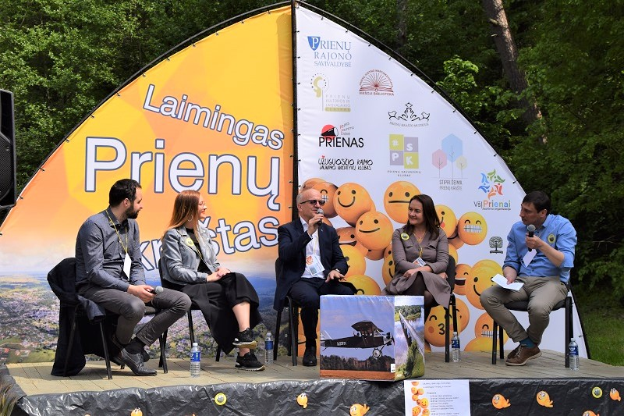

Jo metu diskutuota temomis, kurios prisideda prie žmogaus laimės, jo gerovės: verslumas, karjera, jaunimo užimtumo galimybės Prienų krašte. Prienų rajono savivaldybės meras Alvydas Vaicekauskas taip pat prisijungė prie diskusijos. Išsakydamas savo pritarimą panašioms iniciatyvoms meras pabrėžė, kad jų Prienų kraštui reikia kuo daugiau.
Forumo iniciatyvos autoriai taip pat pristatė idėją, kaip kurti laimę aplinkiniams, ir paaiškino, kokio poveikio jie siekia savo veiklomis. Buvo atliekamas momentinis bandomasis laimės tyrimas, kokios gyventojų nuotaikos tvyro Prienų krašte.

2019 m. lapkričio mėnesį Prienų Justino Marcinkevičaus viešojoje bibliotekoje buvo organizuojamas renginys „Prienų laimės indeksas: ko iki pilnos laimės trūksta Prienų krašto gyventojams?“.
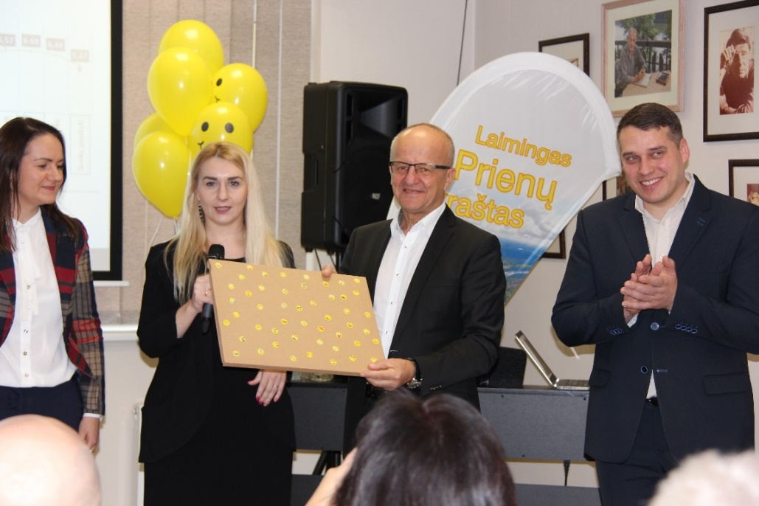

Pagal Pasaulio laimės indekso metodiką pirmą kartą Lietuvoje apskaičiuotas Prienų rajono savivaldybės gyventojų laimės indeksas. Nustatytas Prienų krašto gyventojų laimės indeksas – 6,2 balai iš 10-ties, kai pasaulinis visos Lietuvos laimės indeksas yra 6,15.
Jaunimo organizacijų jungtinės grupės „Laimingas Prienų kraštas“ iniciatyva, kurioje dalyvauja ir Prienų JRT nariai, reprezentatyvią apklausą 2019 m. spalio-lapkričio mėnesiais atliko tyrimų bendrovė „RAIT“.
Prienuose atlikto tyrimo tikslas buvo išsiaiškinti, kaip gyventojai vertina gyvenimą Prienų krašte ir nustatyti gyvenimo kokybės gerinimo sritis. O tam, kad tyrimo rezultatai virstų realiais pokyčiais, tyrimui atlikti gautas Prienų rajono savivaldybės administracijos finansavimas ir pažadas – išvadas įtraukti į Prienų krašto strategiją. Iš viso apklausta 637 rajono gyventojai. Daugiau informacijos apie laimės tyrimą galima rasti čia.

Prienų rajone veikiančios jaunimo organizacijos.

Prienų JRT 2020 metų veiklos planas.

______________________________________

